**CASOS DE USO**

**Administrador**

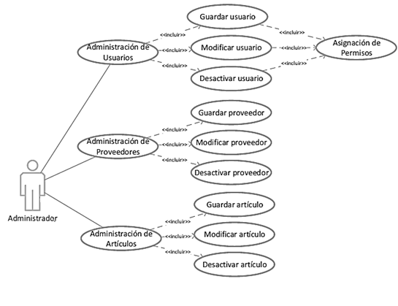

**Descripción de caso de uso**

Proceso Creación de usuario

|  |  |
| --- | --- |
| CASO DE USO | CU1 |
| DESCRIPCION | Creación de Usuario |
| CONDICIONES | 1. El sistema debe estar operativo 2. El usuario administrador debe estar autenticado |
| ESCENARIOS | 1. En el menú de administración elegir la opción de usuario 2. Ingresar los datos solicitados 3. Presionar en guardar para registrar el usuario en el sistema |

Proceso Modificación de usuario

|  |  |
| --- | --- |
| CASO DE USO | CU2 |
| DESCRIPCION | Modificación de usuario |
| CONDICIONES | 1. El sistema debe estar operativo 2. El usuario administrador debe estar autenticado |
| ESCENARIOS | 1. En el menú de administración debe seleccionar la opción usuario 2. Seleccione la opción editar según el usuario 3. Proceda a actualizar los datos 4. Presionar el botón guardar para actualizar el usuario |

Proceso Desactivación de usuario

|  |  |
| --- | --- |
| CASO DE USO | CU3 |
| DESCRIPCION | Desactivación de usuario |
| CONDICIONES | 1. El sistema debe estar operativo 2. El usuario administrador debe estar autenticado |
| ESCENARIOS | 1. En el menú de administración debe seleccionar la opción usuario y luego desactivar |

Proceso Ingreso de proveedores

|  |  |
| --- | --- |
| CASO DE USO | CU4 |
| DESCRIPCION | Ingreso de proveedores |
| CONDICIONES | 1. El sistema debe estar operativo 2. El usuario administrador debe estar autenticado |
| ESCENARIOS | 1. En el menú de administración debe seleccionar la opción proveedores 2. Proceda a ingresar los datos 3. Presionar el botón guardar para registrar los datos en el sistema |

Proceso Modificación de proveedores

|  |  |
| --- | --- |
| CASO DE USO | CU5 |
| DESCRIPCION | Modificación de proveedores |
| CONDICIONES | 1. El sistema debe estar operativo 2. El usuario administrador debe estar autenticado |
| ESCENARIOS | 1. En el menú de administración debe seleccionar la opción proveedores 2. Seleccione la opción editar según el proveedor 3. Proceda a actualizar los datos 4. Presionar el botón guardar para actualizar |

Proceso Desactivación de proveedores

|  |  |
| --- | --- |
| CASO DE USO | CU6 |
| DESCRIPCION | Desactivación de proveedores |
| CONDICIONES | 1. El sistema debe estar operativo 2. El usuario administrador debe estar autenticado |
| ESCENARIOS | 1. En el menú de administración debe seleccionar la opción proveedor y luego desactivar |

Proceso Ingreso de artículos

|  |  |
| --- | --- |
| CASO DE USO | CU7 |
| DESCRIPCION | Ingreso de artículos |
| CONDICIONES | 1. El sistema debe estar operativo 2. El usuario administrador debe estar autenticado |
| ESCENARIOS | 1. En el menú de administración elegir la opción de proveedores 2. Ingresar los datos solicitados 3. Presionar en guardar para registrar el artículo en el sistema |

Proceso Modificación de artículos

|  |  |
| --- | --- |
| CASO DE USO | CU8 |
| DESCRIPCION | Modificación de artículos |
| CONDICIONES | 1. El sistema debe estar operativo 2. El usuario administrador debe estar autenticado |
| ESCENARIOS | 1. En el menú de administración debe seleccionar la opción articulo 2. Seleccione la opción editar en el artículo a modificar 3. Proceda a actualizar los datos 4. Presionar el botón guardar para actualizar el usuario |

Proceso Desactivación de artículos

|  |  |
| --- | --- |
| CASO DE USO | CU9 |
| DESCRIPCION | Desactivación de artículos |
| CONDICIONES | 1. El sistema debe estar operativo 2. El usuario administrador debe estar autenticado |
| ESCENARIOS | 1. En el menú de administración debe seleccionar la opción articulo y luego desactivar |